ФЕДЕРАЛЬНОЕ АГЕНТСТВО ЖЕЛЕЗНОДОРОЖНОГО ТРАНСПОРТА
Федеральное государственное бюджетное образовательное учреждение высшего образования
«Петербургский государственный университет путей сообщения
Императора Александра I»
(ФГБОУ ВО ПГУПС)

Кафедра «Мосты»

РАБОЧАЯ ПРОГРАММА
дисциплины
«ДИАГНОСТИКА ИСКУССТВЕННЫХ СООРУЖЕНИЙ НА АВТОМОБИЛЬНЫХ ДОРОГАХ» (Б1.В.ОД.4)
для специальности
08.04.01 «Строительство»
по магистерской программе
«Проектирование и строительство автомобильных дорог в особых условиях»

Форма обучения – очная, заочная

Санкт-Петербург
2016

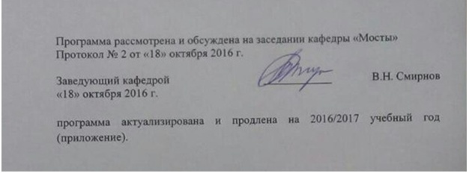
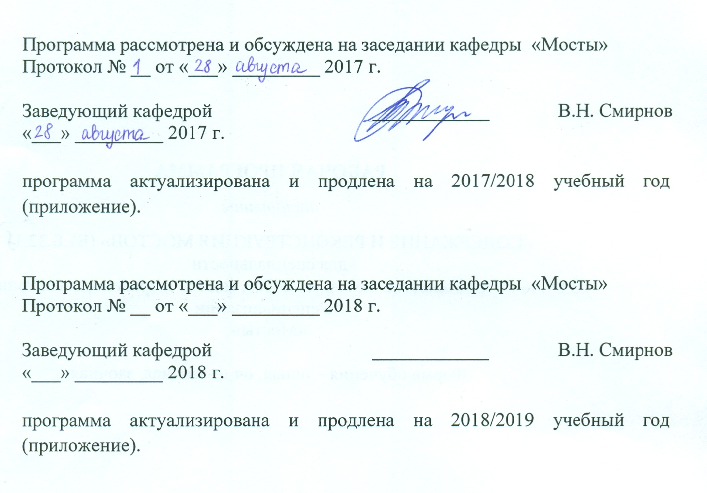
ЛИСТ СОГЛАСОВАНИЙ

Программа рассмотрена и обсуждена на заседании кафедры «Мосты»
«22» марта 2016 г., протокол №13

Заведующий кафедрой  В.Н. Смирнов
«22» марта 2016 г.

Председатель методической комиссии
факультета «Транспортное строительство»  О.Б. Суровцева
«22» марта 2016 г.

Руводитель ОПОП  А.Ф. Колос
«22» марта 2016 г.

1. Цели и задачи дисциплины

Рабочая программа составлена в соответствии с ФГОС ВО, утвержденным «30» октября 2014 г., приказ № 1419 по направлению 08.04.01 «Строительство», по дисциплине «Диагностика искусственных сооружений на автомобильных дорогах».
Целью изучения дисциплины «Диагностика искусственных сооружений на автомобильных дорогах» являются:
- приобретение совокупности знаний, умений и навыков для применения их в сфере профессиональной деятельности по организации и проведения необходимых работ, обеспечивающих безопасность, надежность и длительный срок службы искусственных сооружений (мостов, путепроводов, водопропускных труб), эксплуатируемых на автомобильных дорогах;
- формирование характера мышления и ценностных ориентаций, при которых вопросы эксплуатации искусственных сооружений, расположенных на автомобильных дорогах, рассматриваются в качестве приоритета в неразрывном единстве эффективности профессиональной деятельности и эксплуатационной надежности транспортных сооружений в процессе их содержания, ремонта, усиления и реконструкции.
Для достижения поставленных целей решаются следующие задачи:
- рассмотрение вопросов сбора, систематизации и анализа информационных исходных данных, необходимых для эксплуатации искусственных сооружений на автомобильных дорогах;
- рассмотрение общих вопросов эксплуатации мостовых сооружений; технико-экономическое обоснование и принятие оптимальных решений ремонта, усиления или реконструкции железобетонных и металлических пролетных строений, и опор мостов и путепроводов с учетом их физического и морального состояния;
- контроль соответствия, эксплуатируемого мостового сооружения, заданию на проектирование, стандартам, строительным нормам и правилам, техническим условиям и др.

2. Перечень планируемых результатов обучения по дисциплине, соотнесенных с планируемыми результатами освоения основной профессиональной образовательной программы

Планируемыми результатами обучения по дисциплине являются: приобретение знаний, умений, навыков и/или опыта деятельности.
В результате освоения дисциплины обучающийся должен:
ЗНАТЬ:
- технологию строительства и технического обслуживания мостовых, водопропускных и других искусственных сооружений;
- существующие системы учета состояния искусственных сооружений;
- организацию постоянного технического надзора и выполнения работ по текущему ремонту искусственных сооружений;
- методы определения грузоподъемности эксплуатируемых мостовых сооружений;
- современные способы и методы проведения работ по обследованию и испытанию искусственных сооружений;
- технологические схемы по капитальному ремонту и реконструкции искусственных сооружений;
- нормативную документацию по техническому обслуживанию искусственных сооружений на автомобильных дорогах и требования по обеспечению безопасного пропуска автотранспортной нагрузки по мостовым сооружениям.
УМЕТЬ:
- осуществлять техническое обслуживание искусственных сооружений;
- разрабатывать технологические схемы на капитальный ремонт и реконструкцию эксплуатируемых мостовых сооружений;
- выполнять статические и динамические расчеты мостовых конструкций;
- организовать техническое обслуживание мостового сооружения;
- определять грузоподъемность эксплуатируемого моста;
- обеспечить безопасность автотранспортной нагрузки по мостовому сооружению.
ВЛАДЕТЬ:
- современными методами организации и управления эксплуатацией искусственных сооружений на автомобильных дорогах;
- приемами воздействия транспортных средств и природных факторов на искусственные сооружения;
- методами и средствами диагностирования, поддержания и повышения технического уровня и эксплуатационного состояния искусственных сооружений на автомобильных дорогах;
- современным программным обеспечением для выполнения экономических расчетов;
- приемами оценивать эффективность принятых решений и степень влияния объекта на окружающую среду;
- навыками работы с приборами, использующимися при
диагностике искусственных сооружений на автомобильных дорогах.
Изучение дисциплины направлено на формирование следующей профессиональной компетенции (ПК), соответствующей виду профессиональной деятельности, на который ориентирована программа магистратуры:

Инновационная, изыскательная и проектно-расчетная деятельность:
обладание знаниями методов проектирования и мониторинга зданий и сооружений, их конструктивных элементов, включая методы расчетного обоснования, в том числе с использованием универсальных и специализированных программно-вычислительных комплексов, и систем автоматизированного проектирования (ПК-3).

3. Место дисциплины в структуре основной профессиональной образовательной программы

Дисциплина «Диагностика искусственных сооружений на автомобильных дорогах» (Б1.В.ОД.4) относится к вариативной части и является обязательной дисциплиной.

4. Объем дисциплины и виды учебной работы

Для очной формы обучения:

Вид учебной работы | Всего часов | Семестр
Вид учебной работы | Всего часов | 3
Контактная работа (по видам учебных занятий) | 18 | 18
В том числе:  - лекции (Л) | − | −
- практические занятия (ПЗ) | 18 | 18
- лабораторные работы (ЛР) | − | −
Самостоятельная работа (СРС) (всего) | 54 | 54
Контроль | − | −
Форма контроля знаний | Зачет | Зачет
Общая трудоемкость: час / з.е. | 72 /2 | 72 / 2

Для заочной формы обучения:

Вид учебной работы | Всего часов | Курс
Вид учебной работы | Всего часов | 2
Контактная работа (по видам учебных занятий) | 12 | 12
В том числе:  - лекции (Л) | 2 | 2
– практические занятия (ПЗ) | 10 | 10
– лабораторные работы (ЛР) | − | −
Самостоятельная работа (СРС) (всего) | 56 | 56
Контроль | 4 | 4
Форма контроля знаний | Зачет | Зачет
Общая трудоемкость: час / з.е. | 72 / 2 | 72 / 2
5. Содержание и структура дисциплины

5.1 Содержание дисциплины

№ п/п | Наименование раздела  дисциплины | Содержание раздела
1 | Общие сведения по эксплуатации мостов и труб.  Организация содержания мостов и труб | Цель, задачи, содержание и метод изучения дисциплины, ее связь с другими дисциплинами учебного плана.  Типы мостов и труб, расположенных на автомобильных дорогах России, и особенности их конструкции. Особенности расчетных норм, по которым автодорожные мосты проектировались в разные годы. Условия, вызывающие необходимость усиления или реконструкции мостов. Основные направления повышения эффективности и качества содержания и эксплуатации мостов и труб в условиях интенсификации перевозочного процесса на автомобильных дорогах.  Учет технического состояния сооружений. Автоматизированные системы учета технического состояния мостов и труб и контроля над их состоянием. Текущее содержание мостов и труб. Содержание подмостового русла и регуляционных сооружений. Пропуск высокой воды и ледохода. Содержание проезжей части на мостах и обеспечение безопасности движения. Мероприятия по повышению эксплуатационной надежности и долговечности мостов и труб. Общие положения определения грузоподъемности мостов методом классификации. Класс элемента. Класс нагрузки.
2 | Обследование мостов  Испытание мостов | Обследование подмостового русла и регуляционных сооружений. Съемка плана и профиля моста. Обследование состояния металлических пролетных строений. Классификация повреждений. Определение состояния заклепочных, болтовых и сварных соединений. Оценка степени коррозионных, усталостных, механических и др. повреждений элементов металлических пролетных строений.  Обследование состояния каменных, бетонных и железобетонных пролетных строений. Определение состояния водоотвода и гидроизоляции. Классификация трещин в бетоне пролетных строений и определение величины их раскрытия. Определение прочности бетона и качества его укладки.  Обследование состояния опор и опорных частей.  Обследование водопропускных труб.  Цель и задачи испытания мостов. Виды испытаний, испытательные нагрузки. Организация испытания мостов. Методика испытаний и ее разработка.  Приборы и аппаратура. Техника измерения напряжений, прогибов пролетных строений, перемещений, углов поворотов, параметров колебаний конструкции. Выбор приборов и аппаратуры для различных измерений при испытаниях мостов. Обработка результатов испытаний и их анализ.
3 | Ремонт и усиление мостов и труб  Реконструкция мостов и труб | Ремонт металлических пролетных строений.  Защита металлических пролетных строений от коррозии. Ремонт клепанных пролетных строений. Особенности ремонта сварных элементов и соединений. Способы устранения повреждения опорных частей.  Ремонт железобетонных пролетных строений.  Способы ремонта пролетных строений. Ремонт и смена гидроизоляции. Применение новых синтетических материалов для ремонта пролетных строений. Механизация работ при ремонте.  Ремонт бетонных, каменных пролетных строений и массивных опор.  Особенности ремонта каменных и бетонных мостов. Выбор способа ремонта опор. Торкретирование и нагнетание раствора, инъектирование синтетических быстротвердеющих компаундов. Устройство железобетонных поясов и оболочек.  Ремонт водопропускных труб.  Ремонт и смена гидроизоляции. Заделка швов между звеньями и секциями труб, перекладка оголовков, звеньев и др.  Техника безопасности и защита окружающей среды при ремонте мостов и труб.  Экономическое обоснование целесообразности и степени усиления мостов.  Цель и способы усиления. Усиление металлических пролетных строений.  Усиление железобетонных, бетонных и каменных пролетных строений, и опор.  Усиление фундаментов опор. Усиление кладки тела опоры.  Техника безопасности и защита окружающей среды при усилении мостов и труб.  Цель и задачи реконструкции мостов и труб. Технико-экономическое обоснование целесообразности реконструкции мостов.  Реконструкция водопропускных труб.  Техника безопасности и защита окружающей среды при реконструкции мостов и труб.

5.2 Разделы дисциплины и виды занятий

Для очной формы обучения:

№ п/п | Наименование раздела дисциплины | Л | ПЗ | ЛР | СРС
1 | Общие сведения по эксплуатации мостов и труб.  Организация содержания мостов и труб | − | 4 | − | 12
2 | Обследование мостов  Испытание мостов | − | 10 | − | 32
3 | Ремонт и усиление мостов и труб  Реконструкция мостов и труб | − | 4 | − | 10
Итого |  | − | 18 | − | 54

Для заочной формы обучения:

№ п/п | Наименование раздела дисциплины | Л | ПЗ | ЛР | СРС
1 | Общие сведения по эксплуатации мостов и труб.  Организация содержания мостов и труб | − | 2 | − | 12
2 | Обследование мостов  Испытание мостов | − | 6 | − | 32
3 | Ремонт и усиление мостов и труб  Реконструкция мостов и труб | − | 2 | − | 12
Итого |  | − | 10 | − | 56

6. Перечень учебно-методического обеспечения для самостоятельной работы обучающихся по дисциплине

№  п/п | Наименование раздела дисциплины | Перечень учебно-методического обеспечения
1 | Общие сведения по эксплуатации мостов и труб.  Организация содержания мостов и труб | 1.Карапетов Э.С., Мячин В.Н., Фролов Ю.С. Содержание и реконструкция городских транспортных сооружений: учеб. пособие. – М.: ФГБОУ «Учебно-методический центр по образованию на железнодорожном транспорте», 2013. – 300 с.  2.Рузов А.М. Эксплуатация мостового парка. – М.: Академия,2007. –208 с.
2 | Обследование мостов  Испытание мостов | 1.Карапетов Э.С., Мячин В.Н., Фролов Ю.С. Содержание и реконструкция городских транспортных сооружений: учеб. пособие. – М.: ФГБОУ «Учебно-методический центр по образованию на железнодорожном транспорте», 2013. – 300 с.  2.Инженерные сооружения в транспортном строительстве / учебник, в 2-х книгах /под ред. Саламахина. – 3-изд., испр. – М.: Academia, 2014.  Кн. 1 – 346 с.  Кн.2 – 265 с.
3 | Ремонт и усиление мостов и труб  Реконструкция мостов и труб | 1.Карапетов Э.С., Мячин В.Н., Фролов Ю.С. Содержание и реконструкция городских транспортных сооружений: учеб. пособие. – М.: ФГБОУ «Учебно-методический центр по образованию на железнодорожном транспорте», 2013. – 300 с.  2. Карапетов Э.С. Усиление и ремонт мостов: учеб. пособие/ Э.С. Карапетов, В.Н. Мячин. – СПб. Петербургский гос. ун-т путей сообщения, 2013. – 62 с.

7. Фонд оценочных средств для проведения текущего контроля успеваемости и промежуточной аттестации обучающихся по дисциплине

Фонд оценочных средств по дисциплине является неотъемлемой частью рабочей программы и представлен отдельным документом, рассмотренным на заседании кафедры и утвержденным заведующим кафедрой «Мосты».

8. Перечень основной и дополнительной учебной литературы, нормативно-правовой документации и других изданий, необходимых для освоения дисциплины

8.1 Перечень основной учебной литературы, необходимой для освоения дисциплины

1. Карапетов Э.С., Мячин В.Н., Фролов Ю.С. Содержание и реконструкция городских транспортных сооружений: учебное пособие. – М.: ФГБОУ «Учебно-методический центр по образованию на железнодорожном транспорте», 2013. – 300 с.
2. Инженерные сооружения в транспортном строительстве / учебник, в 2-х книгах /под ред. Саламахина. – 3-изд., испр. – М.: Academia, 2014.
Кн. 1 – 346 с.; Кн.2 – 265 с.

8.2. Перечень дополнительной учебной литературы, необходимой для освоения дисциплины

1. Бокарев С.А. Содержание искусственных сооружений с использованием информационных технологий. Учебное пособие для вузов ж.д.трансп./С.А.Бокарев, С.С.Прибытков, А.Н.Яшнов, 2008. – 194 с.
2. Карапетов Э.С. Усиление и ремонт мостов: учебное пособие/ Э.С. Карапетов, В.Н. Мячин. – СПб.: Петербургский гос. университет путей сообщения, 2013. – 62 с.

8.3. Перечень нормативно-правовой документации, необходимой для освоения дисциплины

1. Свод правил СП 79.13330.2012 Мосты и трубы. Правила обследований и испытаний (актуализированная редакция СНиП 3.06.07-86). М.,2012. – 34 с.
2. Свод правил СП 35.13330.2011 Мосты и трубы. Актуализированная редакция СНиП 2.05.03-84*. М., 2011. – 340 с.
3. Свод правил СП 34.13330.2012Актуализированная редакция «СНиП 2.05.02-85* Автомобильные дороги», М., 2013. – 76 с.
4.Технический регламент о безопасности зданий и сооружений. Федеральный закон от 30.12.2009 N 384-ФЗ (ред. от 02.07.2013). М., Энергия, 2010. – 83 с.

8.4. Другие издания, необходимые для освоения дисциплины

- Рузов А.М. Эксплуатация мостового парка. – М.: Академия, 2007. – 208 с.
- Карапетов Э.С., В.А. Костинский, В.И. Ярохно. Демонтаж пролетных строений при реконструкции мостов. Учебное пособие. – СПб: ПГУПС, 2007. – 45 с.
- Карапетов Э.С. Определение грузоподъемности металлических пролетных строений железнодорожных мостов и условий пропуска по ним поездов: учебное пособие/ Э.С. Карапетов, В.Н. Мячин. – СПб.: Петербургский гос. университет путей сообщения, 2013. – 70 с.

9. Перечень ресурсов информационно-телекоммуникационной сети «Интернет», необходимых для освоения дисциплины

- Личный кабинет обучающегося и электронная информационно-образовательная среда. [Электронный ресурс]. – Режим доступа: http://sdo.pgups.ru/ (для доступа к полнотекстовым документам требуется авторизация).
10. Методические указания для обучающихся по освоению дисциплины

Порядок изучения дисциплины следующий:
- Освоение разделов дисциплины производится в порядке, приведенном в разделе 5 «Содержание и структура дисциплины». Обучающийся должен освоить все разделы дисциплины с помощью учебно-методического обеспечения, приведенного в разделах 6, 8 и 9 рабочей программы.
- Для формирования компетенций обучающийся должен представить выполненные типовые контрольные задания или иные материалы, необходимые для оценки знаний, умений, навыков и (или) опыта деятельности, предусмотренные текущим контролем (см. фонд оценочных средств по дисциплине).
- По итогам текущего контроля по дисциплине, обучающийся должен пройти промежуточную аттестацию (см. фонд оценочных средств по дисциплине).

11. Перечень информационных технологий, используемых при осуществлении образовательного процесса по дисциплине, включая перечень программного обеспечения и информационных справочных систем

При осуществлении образовательного процесса по дисциплине «Диагностика искусственных сооружений на автомобильных дорогах» используются следующие информационные технологии:
- технические средства (персональные компьютеры, интерактивная доска);
- методы обучения с использованием информационных технологий (компьютерное тестирование, демонстрация мультимедийных материалов).
Дисциплина обеспечена необходимым комплектом лицензионного программного обеспечения, установленного на технических средствах, размещенных в специальных помещениях и помещениях для самостоятельной работы в соответствии с расписанием занятий.

12. Описание материально-технической базы, необходимой для осуществления образовательного процесса по дисциплине

Материально-техническая база обеспечивает проведение всех видов учебных занятий, предусмотренных учебным планом по данной специальности и соответствует действующим санитарным и противопожарным нормам и правилам.
Она содержит специальные помещения - учебные аудитории для проведения занятий лекционного типа, практических занятий и занятий семинарского типа, групповых и индивидуальных консультаций, текущего контроля и промежуточной аттестации, а также помещения для самостоятельной работы и помещения для хранения и профилактического обслуживания учебного оборудования. Помещения на семестр учебного года выделяются в соответствии с расписанием занятий.
Специальные помещения укомплектованы специализированной мебелью и техническими средствами обучения, служащими для представления учебной информации большой аудитории.
Для проведения занятий лекционного типа предлагаются наборы демонстрационного оборудования, обеспечивающие тематические иллюстрации, соответствующие примерным программам дисциплин, рабочим учебным программам дисциплин.
Помещения для самостоятельной работы обучающихся оснащены компьютерной техникой с возможностью подключения к сети «Интернет» и обеспечением доступа в электронную информационно-образовательную среду организации.

Разработчик программы  «22» марта 2016 г. |  | Э.С. Карапетов

